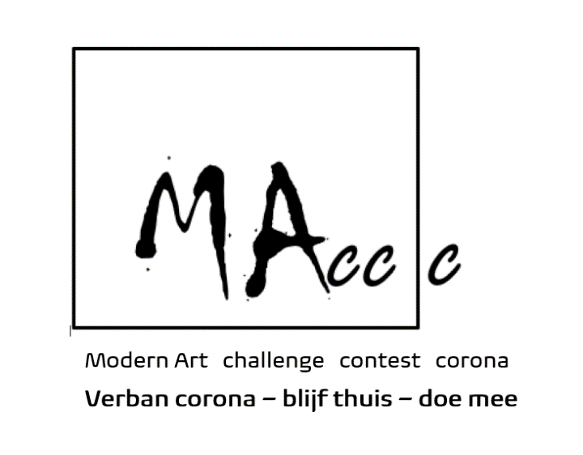
Inschrijfformulier MAccc 2020
Naam ______________________________
Woonplaats ______________________________
Leeftijd ______________________________
Email __________________________
Inzending
Hoe wil je genoemd worden
op website/facebook/Instagram ? _______________________
Thema ______________________
Categorie, vul het nummer in
1. (semi) professionals/ 2. Hobbyisten / 3. Kinderen ---
Titel ______________________
Materiaal en afmeting ____________________
Uitleg/onderbouwing ___________________________________________________
___________________________________________________________________________
O * 1. ik ga akkoord met de privacyregeling van Galerie Novia
O * 2. ik ga akkoord met het deelnemers reglement van Galerie Novia
O * 3. Galerie Novia mag mijn e-mail adres opslaan en gebruiken voor aankondigingen van evenementen georganiseerd door Galerie Novia
* bij toestemming aankruisen. Deelname kan alleen bij toestemming van punt 1 en 2.
Galerie Novia zal al mijn gegevens en materiaal verwijderen na het evenement en zal het gedurende het evenement nergens anders voor gebruiken dan voor promotiedoeleinden voor het MAccc 2020.
Grootte foto: breedte van 1200 pixels en een grootte van 300Kb.
Stuur het ingevulde deelnemersformulier en de foto/video op naar: MAccc2020@galerienovia.nl
